Mostra personale di Daria Modiano

al Grand Visconti Palace di Milano
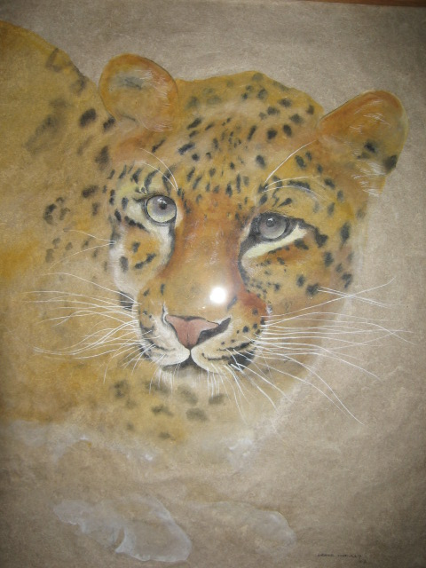
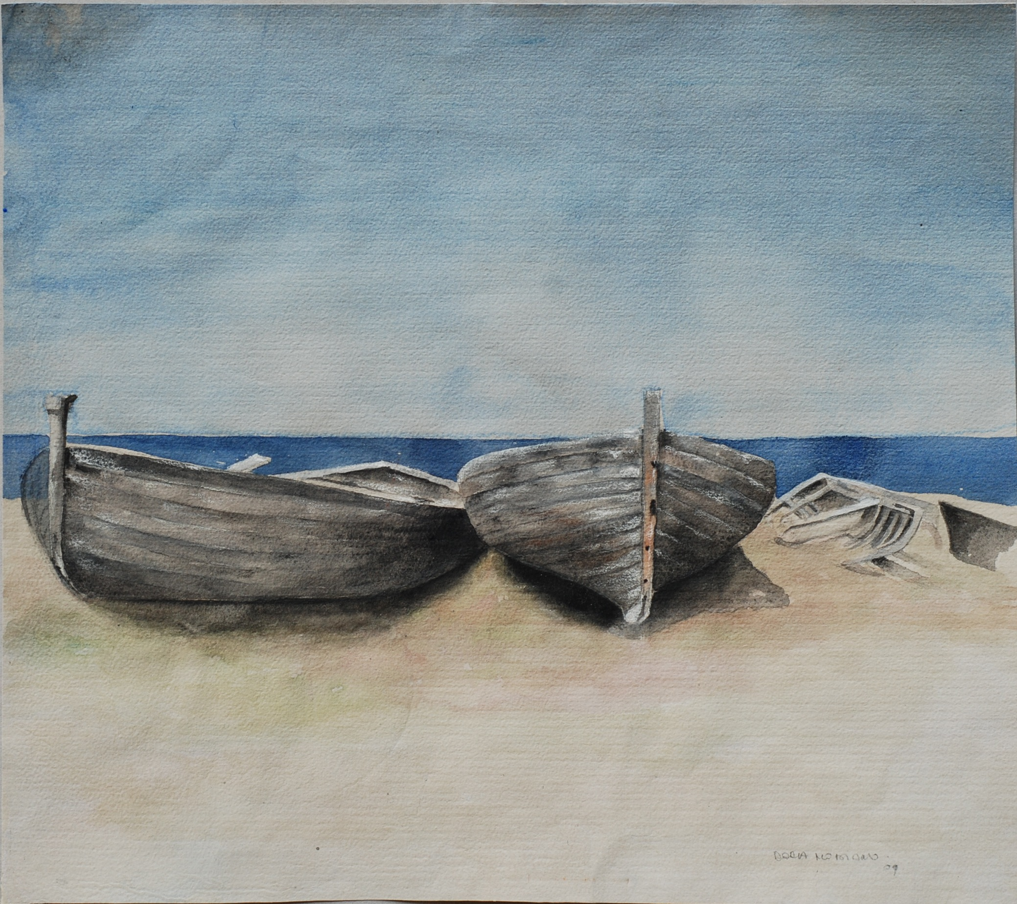

Milano, 03 Marzo 2010 – Il Grand Visconti Palace, prestigioso Hotel a pochi passi dal centro di Milano, presenta la personale di Daria Modiano in programma dal 08 Marzo al 03 Aprile 2010.

Il disegno è sempre stato per Daria Modiano una vera passione, coltivata negli anni. La sua tecnica è molto raffinata e personale, e utilizza soprattutto acquarelli e pastelli. Predilige i ritratti di animali, di cui riesce a catturare le espressioni più intense, e tutto ciò che riguarda la natura. Recentemente si è confrontata anche con la realizzazione di disegni d’interni e visioni architettoniche, riprendendo la sua passione per la scenografia.

''Daria Modiano unisce la materia proveniente dallo studio, dal lavoro per il teatro e dall’esperienza di chi ha fatto dell’arte il proprio mestiere a un’espressività caparbiamente personale. Gli animali, le barche, gli scorci architettonici in cui la prospettiva trasforma le geometrie, parlano continuamente del rapporto tra l’immagine, il sostrato che la rende visibile e il corpo intero del quadro. Daria Modiano dipinge su un materiale che ha creato lei stessa sia nella fibra che nel colore: l’acquarello non nasconde la carta su cui si stende, utilizza le sue caratteristiche fisiche fino a metterle in risalto. Ma c’è anche la cornice e la sua importanza è sullo stesso piano di quella delle immagini e della carta su esse appaiono.”
M. Fiocchi

Mostra personale

Daria Modiano dal 08 Marzo al 03 Aprile 2010

Incontro con l’artista giovedì 18 Marzo dalle ore 18.00

Grand Visconti Palace, viale Isonzo 14 - Milano
Ingresso libero
Orario: da lunedì a domenica dalle ore 9.00 alle ore 20.00
Per informazioni: 02.540341

Daria Modiano nasce a Milano nel 1949. Nel 1970 si diploma in scenografia all’Accademia di Brera. Inizia a lavorare con successo nei più prestigiosi teatri milanesi quali Il Piccolo teatro, Il Lirico e il Pierlombardo. Dopo queste esperienze decide di coltivare le capacità tecniche e artistiche acquisite creando, nel 1980, Il Cancello, una “bottega” dove tiene corsi di pittura, decora mobili e altri arredi d’interno. Realizza progetti su commissione quali dei trompe l’oei e ritratti.

_______________________________________________________________________________________________________

Grand Visconti Palace

Il Grand Visconti Palace, prestigioso hotel a pochi minuti dal centro di Milano, sorge dalle spoglie di un antico stabile, il mulino Verga, risalente ai primi del ‘900. Oggi, il Grand Visconti Palace si presenta come un vero e proprio Resort in Città, coniugando lo spirito storico dell’edificio e i suoi elementi classici, con l’innovazione e i comfort dei tempi moderni. L’hotel, per i numerosi spazi e servizi a disposizione, è la location ideale per i viaggiatori d’affari, ma anche meta ideale dove soggiornare per week-end indimenticabili a Milano e punto di riferimento per la città attraverso iniziative di classe quali brunch, aperitivi. Sviluppatosi su un’ area di 12.000 mq, possiede all’interno un centro congressi all’avanguardia, un centro benessere e il parco interno, unico a Milano.

Grand Visconti Palace - Viale Isonzo 14, Milano – Tel 02 540341

Per maggiori informazioni sul Grand Visconti Palace:
Elena Motta/ Lorena Interlandi
Marketing & Communication Dept.
marketing@grandviscontipalace.com

